**Tecnico Superiore “Tecnico superiore per l'analisi dei dati e lo sviluppo web”**

**BIENNIO 2023-25**

[n. 297 prot. PNRR]

*PROGETTO “IT'S MY DOOR - POTENZIAMENTO DELL’OFFERTA ITS ACADEMY FITSTIC PER LA DIGITALIZZAZIONE ALLE IMPRESE E LA MODA HI-TECH E SOSTENIBILE” - CUP H64D23001430006 - Finanziato Dall’unione Europea – Next Generation Eu Per Il Progetto “Potenziamento Dell’offerta Formativa Degli Its Academy” – Decreto M.I.M. Del 26 Maggio 2023, N. 96 Nell’ambito Della Misura 1.5. “Sviluppo Del Sistema Di Formazione Professionale Terziaria (Its)” Missione 4 – Componente 1 – Del Piano Nazionale Di Ripresa E Resilienza (Pnrr)*

*DGR n. 1488 dell'08/07/2024 "Approvazione della graduatoria dei percorsi biennali da avviare nell'a.f.2024/2025 presentati dalle Fondazioni ITS Academy. Delibera di Giunta regionale n. 799/2024"*

**Prova TEORICO-PRATICA**

(minimo 24 punti - massimo 40 punti)

AMBITO [Architetture e infrastrutture per i sistemi di comunicazione]

Ferrara 17/07/2025

**------------------------------------------------------------------------------------------------------------------------**

**Dossier di lavoro di [Nome e Cognome candidata/o]**

Bellal SAMSAM_______________________________________________________

| **Brief di progetto** | **Introduzione**  Il **Centro Studi Futura Innovazione** ha lanciato un’iniziativa educativa per facilitare l’apprendimento personalizzato degli studenti.  Il vostro compito consiste nel realizzare un portale web dinamico in grado di generare automaticamente materiali didattici (schede, quiz, riassunti) a partire dai dati inseriti da un docente o da uno studente.  La piattaforma dovrà prevedere una sezione privata con accesso protetto e generazione PDF dei materiali, pensata per essere utilizzata sia in ambito scolastico sia domestico.  L’applicazione da realizzare si chiama Tutor AI e sarà utilizzata all’interno del Centro per produrre contenuti personalizzati su misura per ogni studente, in base a:  ● Età e livello scolastico  ● Materia selezionata  ● Obiettivo didattico (ripasso, recupero, approfondimento)  ● Tipologia di esercizio (domande aperte, quiz, riassunto)  L’immagine del logo e gli elementi utili al branding del progetto sono a carico dello studente. |
| --- | --- |

|  | **Queste le richieste, suddivise in task:** |
| --- | --- |
| **Task 1** | Creare una pagina che consenta di visualizzare tutte le richieste AI inviate dagli utenti:   * Elenco con: ID richiesta, materia, tipo contenuto, data invio, esito * Implementare filtri per materia e data |
| **Task 2** | Creare un pdf per ogni richiesta fatta al software [inserire qui un esempio di prova] |
| **Task 3** | Realizzare l’interfaccia dell’applicativo con design moderno e responsivo:  ● Dashboard utente chiara e funzionale  ● Area inserimento input con dropdown materia, selezione livello, testo libero per il prompt  [inserire gli screenshot della schermata utente]; |
| **Task 4** | * Creare un PDF dinamico con intestazione del Centro Studi, nome dello studente e contenuto generato * Aggiungere una sezione “Alert apprendimento” che segnali richieste fallite o contenuti incompleti   - Proteggere l’accesso all’applicazione tramite password unica: TutorAI2025  **[inserire la stampa pdf e una stampa delle anomalie]** |
| **Quesito 1** | Quali scelte sono state fatte per rispondere alla richiesta posta nel task 3 ossia realizzare una dashboard utente chiara e funzionale? |
| **Quesito 2** | Quali implementazioni future prevedete per il sistema e con quali tecnologie prevedete di strutturarle? |
| **Durata** | 5 ore  Inizio ore 9,00 - Termine ore 14,00 |
| **Risorse tecnologiche a disposizione delle candidate / dei candidati** | Accesso ftp – un computer con installato filezilla e visual studio code  185.124.46.150  user FTP: www.wpschool.it  pass FTP: qmtSM!DFS |

| **Modalità di consegna degli elaborati** | Tutto il materiale prodotto dovrà essere inserito in una cartella sull’ftp  nominata Nome.Cognome.  Il file Doc. finale dovrà essere consegnato nella apposita cartella Drive condivisa. Al termine della prova ogni candidato dovrà assistere alla stampa (duplicazione) del proprio elaborato e firmarlo in originale nell’ultima pagina. |
| --- | --- |

Svolgimento della prova

**Task 1**

| Creare una pagina che consenta di visualizzare tutte le richieste AI inviate dagli utenti:   * Elenco con: ID richiesta, materia, tipo contenuto, data invio, esito * Implementare filtri per materia e data |
| --- |

**Inserire qui lo screenshot dell’elenco prodotti:**

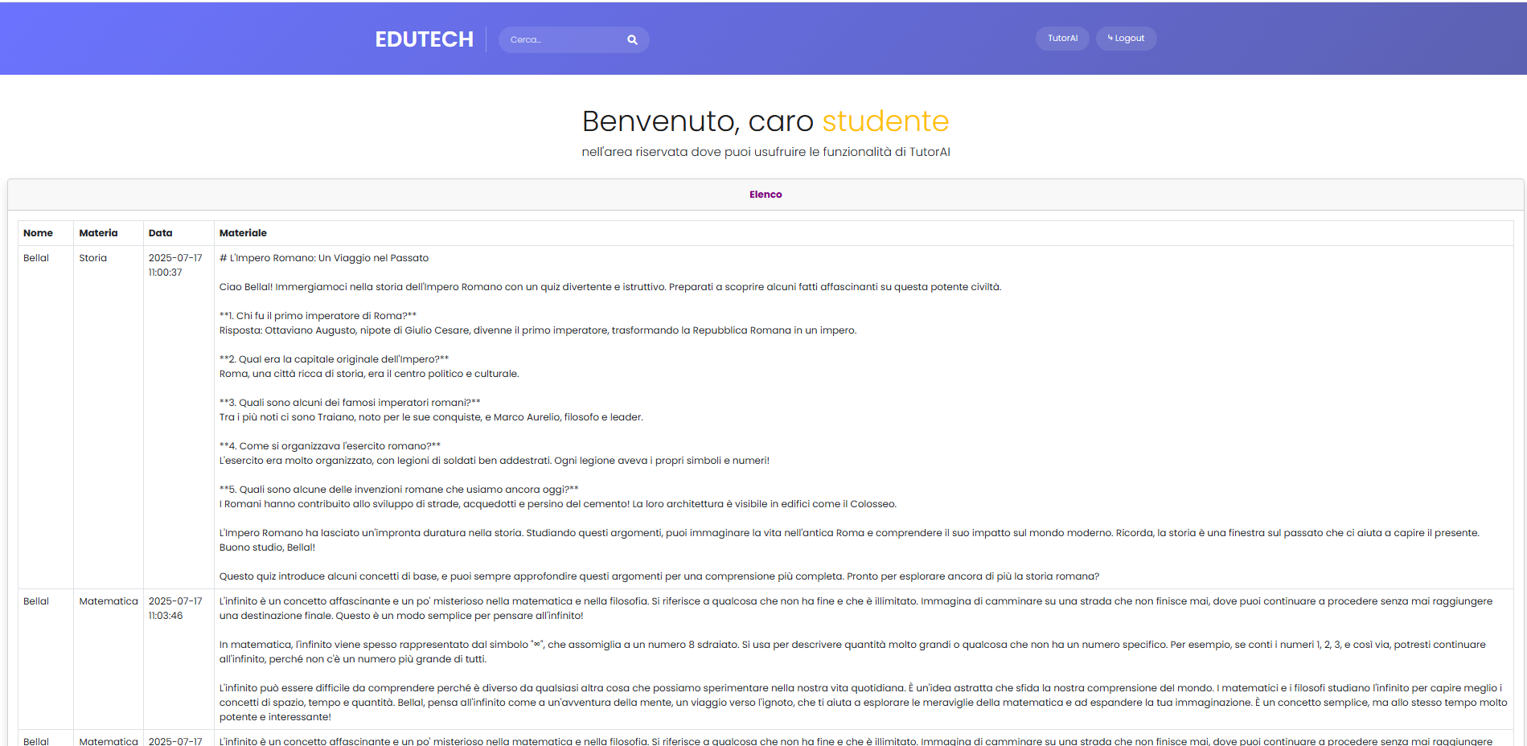

**Task 2**

| Creare un pdf per ogni richiesta fatta al software |
| --- |

**Inserire qui un esempio di prova**

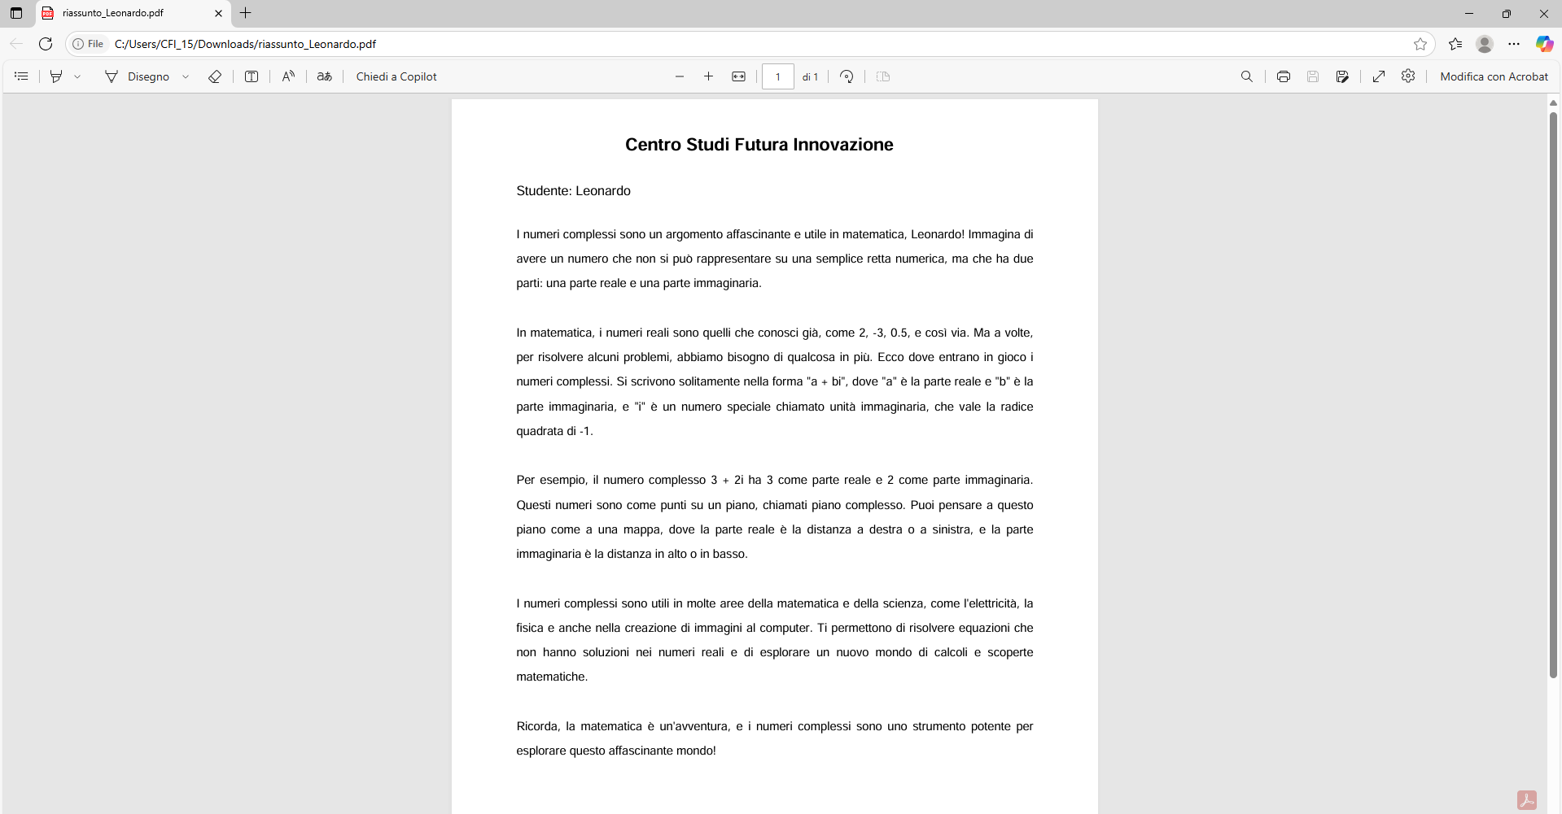

**Task 3**

| Realizzare l’interfaccia dell’applicativo con design moderno e responsivo:  ● Dashboard utente chiara e funzionale  ● Area inserimento input con dropdown materia, selezione livello, testo libero per il prompt |
| --- |

**Inserire gli screenshot della schermata utente**

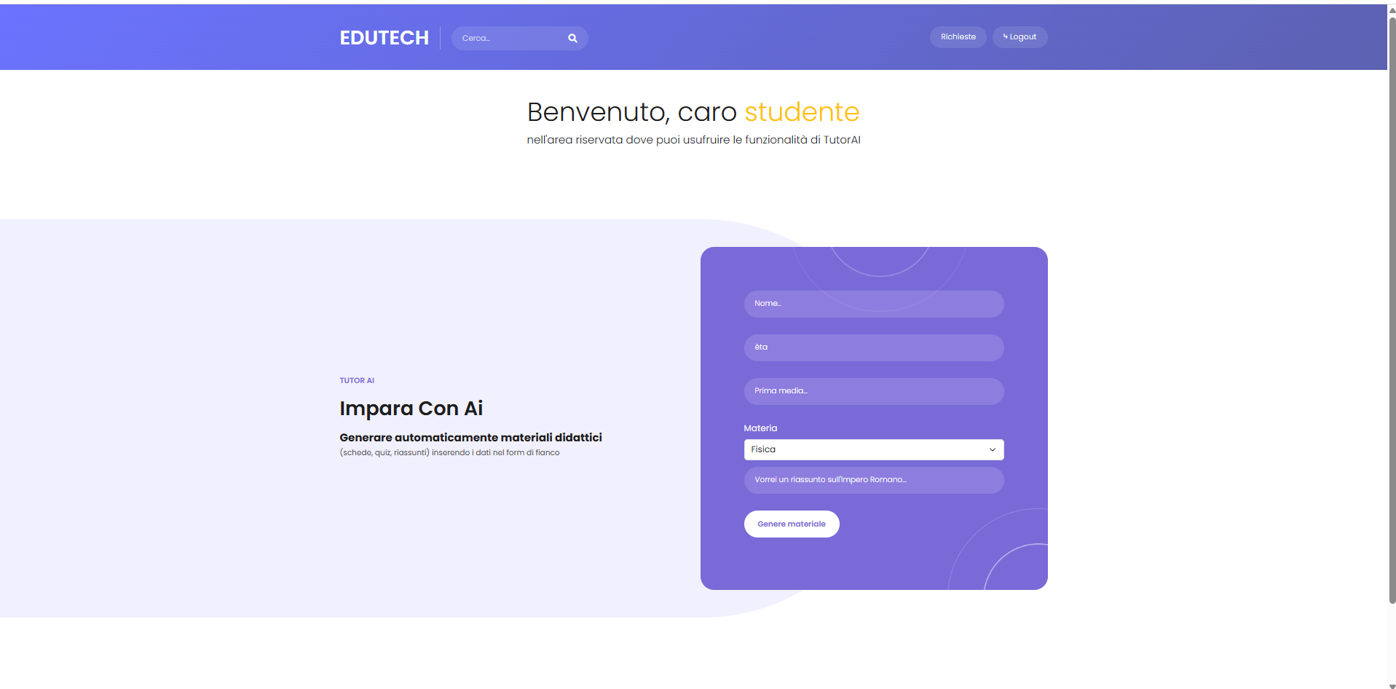

**Task 4**

| * Creare un PDF dinamico con intestazione del Centro Studi, nome dello studente e contenuto generato * Aggiungere una sezione “Alert apprendimento” che segnali richieste fallite o contenuti incompleti * Proteggere l’accesso all’applicazione tramite password unica: TutorAI2025 |
| --- |

**Inserire la stampa pdf e una stampa delle anomalie**



Esempio Risposta Ai:

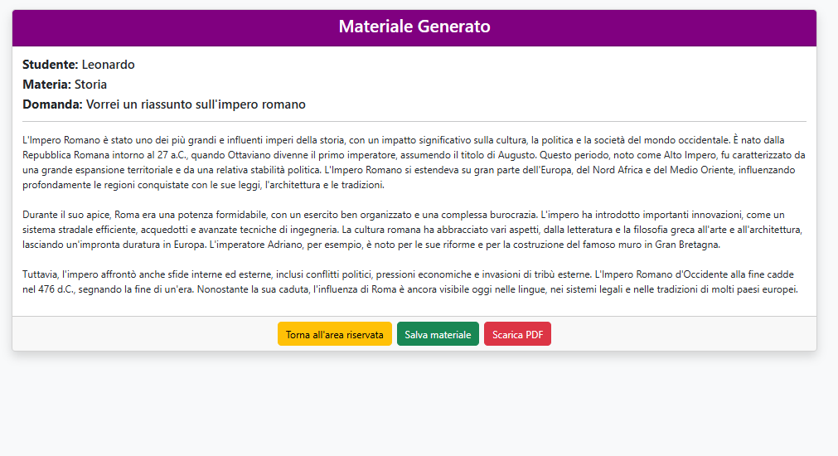

**Quesito 1**

| Per rispondere alle richieste del Task 3 , ho seguiti i vari step:  -Trovare un template bootstrap pronto intuitivo e responsive coerente al tema dell’applicazione web.  -Il template oltre alle sezioni della home aveva a disposizione un form di contatti che ho rimodulato per rispettare le richieste del task  -Integrazione dell’AI cohere seguendo la documentazione fornita e ai progetti realizzati al corso |
| --- |

**Quesito 2**

| Tra le implementazioni future che mi interessano integrare sono :  -Generare un QR per ciascun utilizzatore che scarica in automatico il pdf del materiale generato (utilizzando php-qrcode o qr.io) -Dare la possibilità all’utente di ricevere il materiale generato via e-mail (smtp o php-mailer) -Integrare la PWA per facilitare l’utilizzo dell’applicativo anche su smartphone  -Raccogliere i dati ( rispettando la normativa e il consenso dei dati ) per analizzarli e conoscere di più le esigenze degli studenti. |
| --- |

**Candidata/o** [Nome e Cognome a stampatello]

Bellal SAMSAM

**………………………………………………………….**

**Firma**

**………………………………………………………….**